TIẾT 6: ÔN TẬP: TẬP ĐỌC NHẠC SỐ 2
NHẠC LÍ: SƠ LƯỢC VỀ HỢP ÂM
ÂM NHẠC THƯỜNG THỨC: NHẠC SĨ TRAI-CỐP-XKI
A - MỤC TIÊU:
1. Kiến thức:
- HS đọc đúng giai điệu, ghép lời ca bài TĐN số 2, kết hợp gõ đệm.
- HS biết khái niệm về hợp âm, phân biệt được hợp âm 3 và hợp âm 7.
- HS biết vài nét về tiểu sử và sự nghiệp của nhạc sĩ Trai-cốp-xki.
2. Về năng lực
Năng lực đặc thù | Yêu cầu cần đạt | Stt
Thể hiện âm nhạc | - Đọc đúng tên nốt, cao độ và trường độ, thể hiện được tính chất âm nhạc. | 1
Cảm thụ và hiểu biết âm nhạc | - Cảm nhận được nét đẹp trong những ca khúc của nhạc sĩ Trai côp- xki.  - Phân biệt được hợp âm 3 và hợp âm 7. | 2
Ứng dụng và sáng tạo âm nhạc | - Sáng tạo được những hình tiết tấu đơn giản từ âm hình tiết tấu chủ đạo của bài TĐN  - Viết được hợp âm 7 với âm gốc cho trước | 3
Năng lực chung
Tự chủ - Tự học | - Biết chủ động, tích cực thực hiện những công việc của bản thân trong học tập các nội dung, TĐN. | 4
Giao tiếp – Hợp tác | - Biết sử dụng ngôn ngữ kết hợp để trình bày ý tưởng và thảo luận về nhiệm vụ học tập, hiểu rõ nhiệm vụ của nhóm. | 5
Giải quyết vấn đề và sáng tạo | - Biết giải quyết vấn và sáng tạo thông qua nhiệm vụ học tập được giao. | 6
3. Phẩm chất
Yêu nước | - Yêu mến và phát huy giá trị những tác phẩm mang giàu truyền thống văn hóa của dân tộc | 7
Nhân ái | Sống vui tươi, hồn nhiên chan hòa với những người xung quanh. | 8
Chăm chỉ | - Có ý thức học tốt các nội dung hát, TĐN | 9 11
Trách nhiệm | - Có ý thức hoàn thành nhiệm cá nhân, nhiệm vụ nhóm. | 10
B. THIẾT BỊ DẠY HỌC VÀ HỌC LIỆU
- Máy chiếu, tranh ảnh...
- Chuẩn bị một số băng đĩa nhạc để giới thiệu về tác phẩm âm nhạc của nhạc sĩ Trai-cốp-xki - Các bài tập ứng dụng thực hành: Đọc nhạc, bộ gõ cơ thể, bè canon, lời mới bài hát.
- Nhạc cụ gõ: thanh phách, song loan, trống con, xúc sắc.
C. TIẾN TRÌNH DẠY HỌC
I. Hoạt động 1: Xác định vấn đề/ nhiệm vụ học tập
a. Mục tiêu:Giúp học sinh ôn lại kiến thức đã học, trên cơ sở đó hình thành kiến thức vào bài học mới.
b. Nội dung hoạt động: Kiểm tra lại kiến thức bài cũ, định hướng kiến thức mới
c. Sản phẩm học tập:Hoàn thiện bài tập về quãng 3
d. Tổ chức thực hiện: GV giao nhiệm vụ, HS thực hiện, đánh giá sản phẩm học tập.

Hoạt động của giáo viên | Nội dung | Hoạt động của học sinh
- Sử dụng phương pháp: Kiểm tra đánh giá  - Kĩ thuật: động não  Bước 1. Chuyển giao nhiệm vụ học tập  - Kiểm tra kiến thức cũ qua hoạt động cá nhân.  ? Viết quãng 3 với âm gốc là:  Đồ, Mi, Pha.  - Yêu cầu học sinh lên bảng trình bày  Bước 4. Đánh giá kết quả  - Yêu cầu học sinh nhận xét đồng đẳng.  - GV chốt và dẫn dắt sang bài mới. | - Đồ-mi-sol  - Mi- sol- si  - Pha- la-đô | Bước 2. Thực hiện nhiệm vụhọc tập  - Nhận và thực hiện nhiệm vụ  Bước 3. Báo cáo kết quả:  - Hs lên bảng viết  - HS thực hiện
II. Hoạt động 2: Hình thành kiến thức mới
a. Mục tiêu:2, 3
b. Nội dung hoạt động: HS làm việc với SGK, nghe bài hát, trả lời câu hỏi, hoạt động nhóm.
c. Sản phẩm học tập:Nắm rõ về tác giả, tác phẩm, nói lên cảm nhận của mình về tác phẩm âm nhạc. Viết được hợp 3, hợp âm 7
d. Tổ chức thực hiện:GV hướng dẫn học sinh làm việc theo cá nhân, cặp đôi và nhóm.
Hoạt động của Giáo viên | Nội dung | Hoạt động của Học sinh
- Sử dụng phương pháp: dạy học nhóm  - Kĩ thuật: động não.  Bước 1. Chuyển giao nhiệm vụ học tập  - Từ bài tập với kiến thức cũ+ tự nghiên cứu SGk trả lời câu hỏi.  ? Nêu khái niệm hợp âm ?  ? Có mấy loại hợp âm  Bước 4. Đánh giá kết quả  - HS phân tích, nhận xét, đánh giá đồng đẳng.  - GV bổ sung phần nhận xét, đánh giá, kết quả thực hiện nhiệm vụ học tập của học sinh. Chínhxác hóa các kiến thức đã hình thành cho học sinh | 1. Sơ lược về hợp âm  a. Hợp âm  - Là sự vang lên đồng thời của ba, bốn, năm âm cách nhau một quãng 3  b. Một số loại hợp âm  a. Hợp âm 3:Gồm ba âm cách nhau một quãng 3  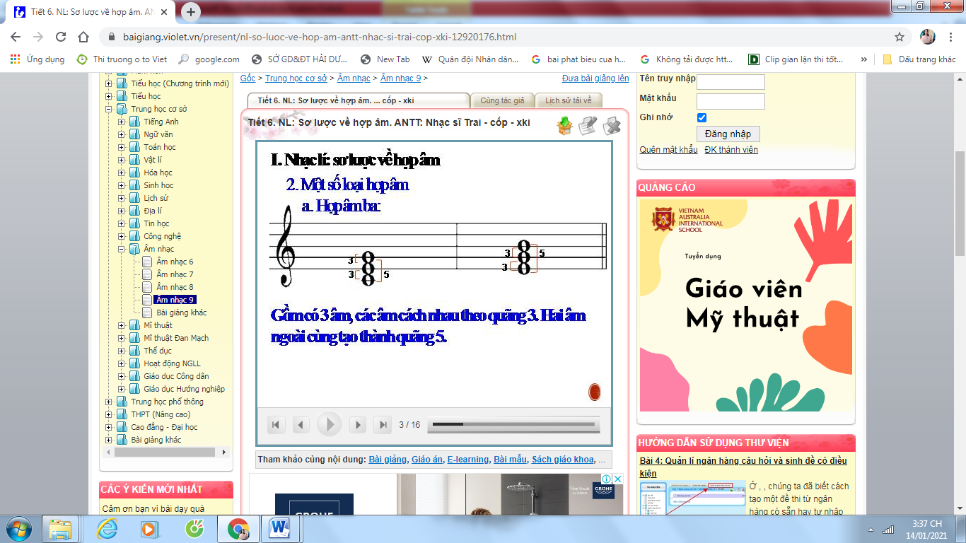  b. Hợp âm 7:  Gồm bốn âm cách nhau quãng 3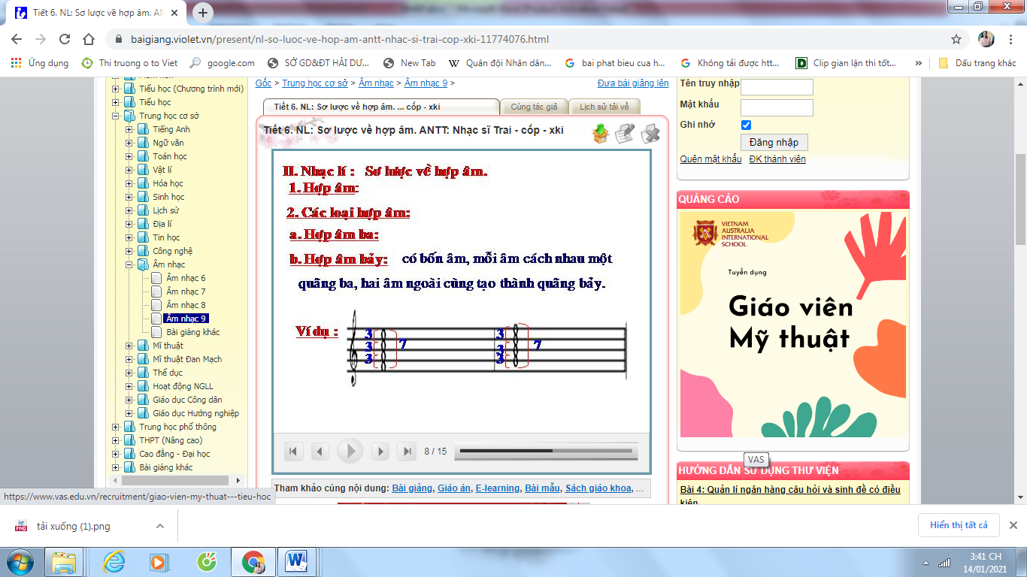  - Tác dụng của hợp âm là một trong những phương tiện diễn tả âm nhạc. Các nhạc sỹ sử dụng hợp âm để thể hịên những ý tưởng , cảm xúc, nội dung âm nhạc ở các tác phẩm nhạc đàn và nhạc hát | Bước 2. Thực hiện nhiệm vụhọc tập  - Nhận và thực hiện nhiệm vụ  Bước 3. Báo cáo kết quả:  - Hs trả lời  - Có 2 loại hợp âm  - Tập trung vận động theo tiến trình bài dạy.
Bước 1. Chuyển giao nhiệm vụ học tập  - Yêu cầu học sinh nghiên cứu thông tin SGK và làm việc theo nhóm.  - Nhóm 1+2: Trình bày vài nét về tiểu sử nhạc sĩ.  - Nhóm 3+4: Kể tên những tác phẩm tiêu biểu của nhạc sĩ  Bước 4. Đánh giá kết quả  - HS phân tích, nhận xét, đánh giá đồng đẳng.  - GV bổ sung phần nhận xét, đánh giá.  - Gv mở băng đĩa HS thưởng thưc bài Cô gái miền đồng cỏ. | 2. Âm nhạc thường thức  nhạc sĩ Trai-cốp-xki  - Nhạc sĩ Trai-cốp-xki sinh ngày 2-4-1840 tại vùng Uran, mất ngày 25-1-1893 tại Xanh Pê-téc-bua.  - Năm 10 tuổi ông đã bắt đầu sáng tác.  - Tác phẩm mang đậm bản sắc độc đáo của âm nhạc dân tộc Nga.  - Ông để lại trong di sản âm nhac nhân loại nhiều tác phẩm quí về nhạc kịch, vũ kịch, giao hưởng, hợp xướng, ca khúc,... Ví dụ: Vũ kịch Hồ thiên nga, nhạc kịch Ép-ghê-nhi Ô-nhê-ghin, bản giao hưởng số 6  . | Bước 2. Thực hiện nhiệm vụ học tập  - HS đọc SGK và thực hiện nhiệm vụ học tập.  Bước 3. Báo cáo kết quả hoạt động  Ông chính là người nổi tiếng lừng danh khiến cả thế giới phải quan tâm và biết đến ông nhiều nhất. - Ông đã qua đời vào tuổi 53 vì bị bệnh dịch tả. Tuy nhiên , nhiều người đã tranh nhau bàn luận dịch tả có phải là nguyên nhân mà ông chết đột ngột hay không mà là nguyên nhân khác.  - Tập trung vận động theo tiến trình bài dạy.
III. Hoạt động 3: Luyện tập
a. Mục tiêu: 2
b. Nội dung hoạt động: Bài tập về hợp âm
c. Sản phẩm học tập: Kết quả bài tập
d. Tổ chức thực hiện:GV hướng dẫn học sinh làm việc theo cá nhân và nhóm. Trong quá trình làm việc HS có thể trao đổi với bạn bè hoặc GV.
Hoạt động của Giáo viên | Nội dung | Hoạt động của Học sinh
- Sử dụng phương pháp: Thực hành luyện tập.  - Kĩ thuật: Giao nhiệm vụ.  - Bước 1. Chuyển giao nhiệm vụ học tập  - làm việc theo cặp đôi, với bài tập sau:  Bước 4. Đánh giá kết quả  - Học sinh nhận xét, đánh giá đồng đẳng.  - Giáo viên nhận xét, đánh giá, động viên khuyến khích tinh thần học tâp của HS | + Bài tập  - Viết hợp âm 5 với âm gốc là: mi, pha, son.  - Viết hợp âm 7 với âm gốc là: đồ, rê, mi. | Bước 2. Thực hiện nhiệm vụ học tập  - Nhận nhiệm vụ hoạt động tích cực  Bước 3. Báo cáo kết quả hoạt động  - HS lần lượt báo cáo  - Nhận xét và học tập
IV. Hoạt động 4: Vận dụng
a. Mục tiêu: 1, 2, 5, 6, 7, 8 9,10,11,12
b. Nội dung hoạt động: Biểu diễn bài hát Nụ Cười, TĐN số 2
c. Sản phẩm học tập:Trình bày thể hiện đúng sắc thái âm nhạc và lời ca bài hát, TĐN động tác minh họa phù hợp
d. Tổ chức thực hiện:GV hướng dẫn học sinh tự làm việc cá nhân và nhóm.
Hoạt động của giáo viên | Nội dung | Hoạt động của học sinh
- Sử dụng phương pháp: Trình bày tác phẩm, pp Dalcroze.  - Kĩ thuật: Giao nhiệm vụ.  Bước 1. Chuyển giao nhiệm vụ học tập  - Yêu cầu học sinh làm việc theo nhóm, lên bảng biểu diễn bài hát.  Bước 4. Đánh giá kết quả  - Học sinh nhận xét, đánh giá đồng đẳng.  - Giáo viên nhận xét, đánh gi | 3. Ôn hát Nụ Cười | Bước 2. Thực hiện nhiệm vụ học tập  - Nhận nhiệm vụ hoạt động tích cực  Bước 3. Báo cáo kết quả hoạt động  - Trình bày theo nhóm.
- Sử dụng phương pháp: Dạy học hợp tác  - Kĩ thuật: Giao nhiệm vụ.  Bước 1. Chuyển giao nhiệm vụ học tập  + Giáo viên chia lớp làm 4 nhóm và giao nhiệm vụ, kết hợp đọc nhạc + ghép lời và thực hiện:  - Nhóm 1: Gõ nhịp bằng trống con  - Nhóm 2: Gõ phách bằng song loan  - Nhóm 3: Gõ tiết tấu bằng xúc sắc.  Bước 4. Đánh giá kết quả  - Học sinh nhận xét, đánh giá đồng đẳng.  - Giáo viên nhận xét, đánh giá.  - Tự tập thuần thục theo nhóm trong thời gian ngoai giờ lên lớp | 4. Ôn TĐN số 2 | Bước 2. Thực hiện nhiệm vụ học tập  - Nhận nhiệm vụ hoạt động tích cực  Bước 3. Báo cáo kết quả hoạt động  - Trình bày theo nhóm.  - Theo dõi, tiếp thu kiến thức và dặn dò của GV

